**N-HOLLAND - Ankeveen (NH) Hollandia (Grondzeiler)**

* De molen van de Hollandsch-Ankeveensche polder is een waarschijnlijk in de eerste helft van de 17de eeuw gebouwde achtkante bovenkruier.
* Hij bemaalde de 382 ha grote polder op de 's-Gravelandse Vaart, die weer afwaterde op de Vechtboezem.
* 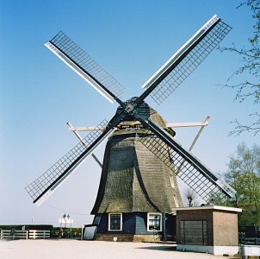De vroeger vrij grote landschappeliike waarde van deze molen is als gevolg van toenemende begroeiing in de directe omgeving sterk verminderd.
* Zeer waarschijnliik is de windbemaling in dit gebied ingevoer d in de loop van de 16de eeuw.
* Uit een kaart van begin 17de eeuw blijkt dat het gebied rond het Naardermeer toen door zo'n vijftien molens op dit meer werd bemalen.
* Hierbij was ook de Ankeveense watermolen. In deze situatie zal verandering zijn gekomen door de aanleg van de 's-Gravelandse Vaart in ca. 1635.
* Door de aanleg van deze vaart, die 's-Graveland met de Vecht moest verbinden, werd de noordelijke punt van de polder, waar in het verleden de molen stond, van de rest afgesneden.
* Waarschijnlijk is voor de bemaling van het zuidelijke en tevens grootste deel toen de huidige molen gebouwd, die op de 's-Gravelandse Vaart kon gaan uitmalen.
* In de loop der tijd is de polder grotendeels verveend.
* Men was hiermede in het midden van de 19e eeuw al zover gevorderd, dat van het totale polderoppervlak van 382 ha toen nog slechts 81 ha land over was.
* De rest was al tot veenplas vergraven.
* In 1932 is naast de molen een elektrisch gemaal gebouwd, waardoor de windmolen definitief buiten bedrijf kwam. Nog in de jaren dertig zijn scheprad en overige gaande werken verwijderd om met de hierdoor vrijkomende ruimte de molenaarswoning te kunnen vergroten.
* Na de Tweede Wereldoorlog is de begane grondverdieping geleidelijk aan voor horeca-doeleinden in gebruik genomen.
* Thans is in de altijd stilstaande molen een café-restaurant gevestigd, met daarboven de woning van de zaakeigenaar.
* Als gevolg van een tegen de molen aangebouwde uitbreiding van de bedrijfsruimte is het niet meer mogelijk hem geheel rond te kruien.
* Het jaartal 1766 op de baard zal betrekking hebben op een ingrijpend herstel, dat toen moet hebben plaatsgevonden.
* Waarschijnlijk is de kap, die duidelijk jonger is dan het achtkant, toen grotendeels ernieuwd.